平成28年11月4日
会員各位
（公社）茨城県臨床検査技師会
会長 門馬 敏郎
生理機能検査部門長 間中 伸行
分野長 大庭 克則 安田 正徳

第3回生理機能検査部門研修会のお知らせ
謹啓
会員の皆様には益々ご清祥のこととお慶び申し上げます。
さて、生理機能検査部門では平成28年度第3回研修会を下記の通り開催致しますので、奮ってご参加下さいます様ご案内申し上げます。
敬具
記
開催日時 ： 平成29年1月21日（土）14：00〜16：00
開催場所 ： 水戸済生会総合病院 丹野ホール

テーマ ： 『脳波測定の基本から波形のみかたまで』

講 師 ： 自治医科大学病院 臨床検査部
主任臨床検査技師 栁田 浩己 技師

参加費 : 会員500円、非会員1000円

備 考 : 日臨技生涯教育研修制度
臨床専門 Ｃ−20点 （会員証を持参下さい）
参加は会員・非会員問いません。多職種の方の参加お待ち
しております。

【連絡先】〒306-0232 茨城県古河市東牛谷707
友愛記念病院 超音波・病理診断科
間中 伸行
TEL：0280-97-3368

会場案内図・駐車場
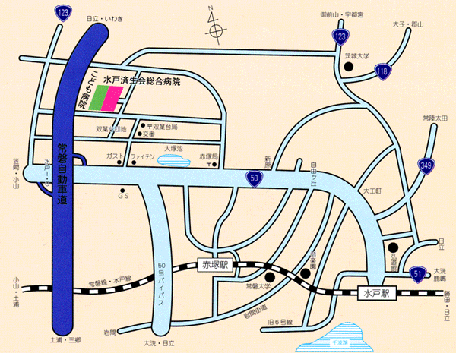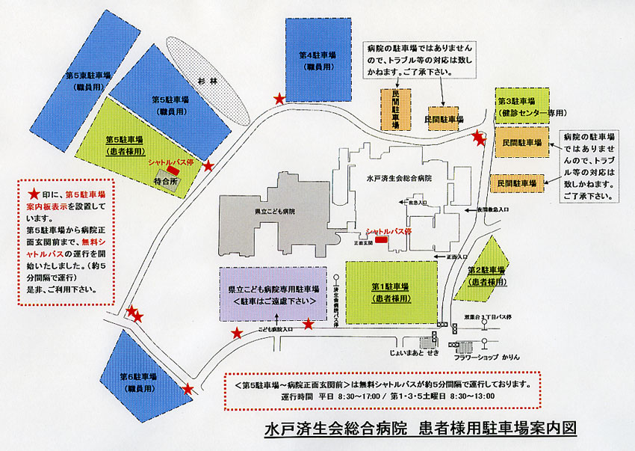
※ 研修会当日は第１～３、５駐車場（患者様用）をご利用下さい。
※ 病院近隣には民間の有料駐車場もありますが、無料券の発行はありませんので注意して下さい。
※ 病院近辺の路上駐車は厳禁ですので、ご協力お願い致します。

